**Ход выполнения 1 лабораторной работы:**

Был создан [репозиторий](https://github.com/Crozetle/MIS) в GitHub.

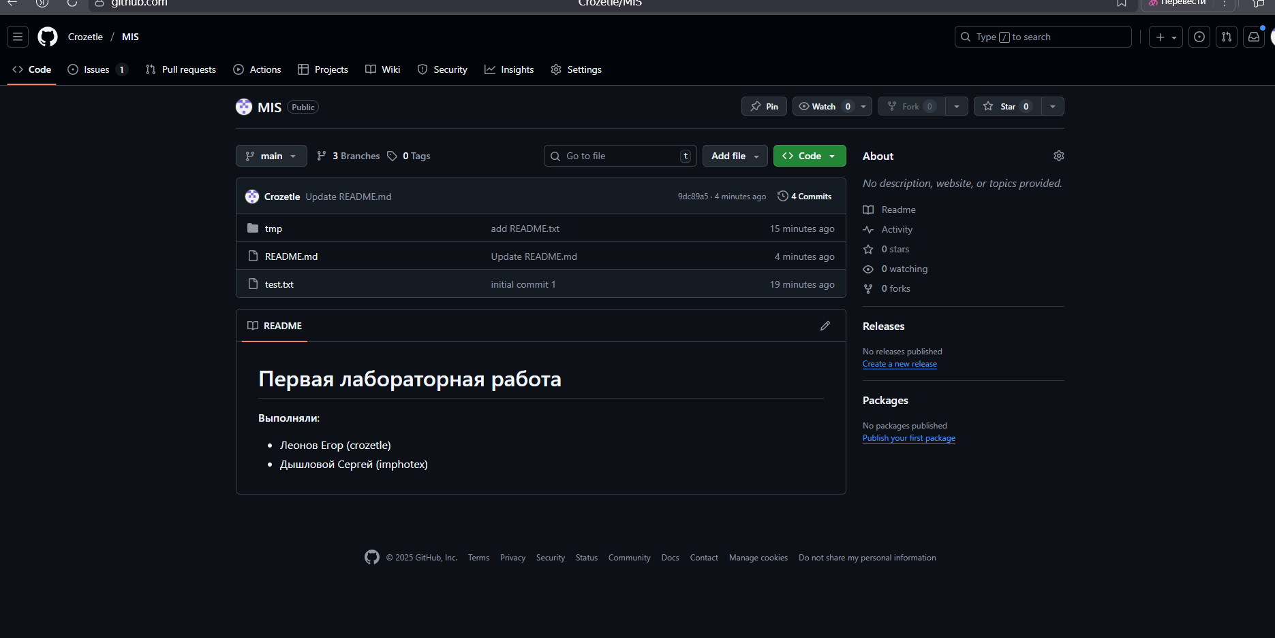

В репозитории были созданы две ветки

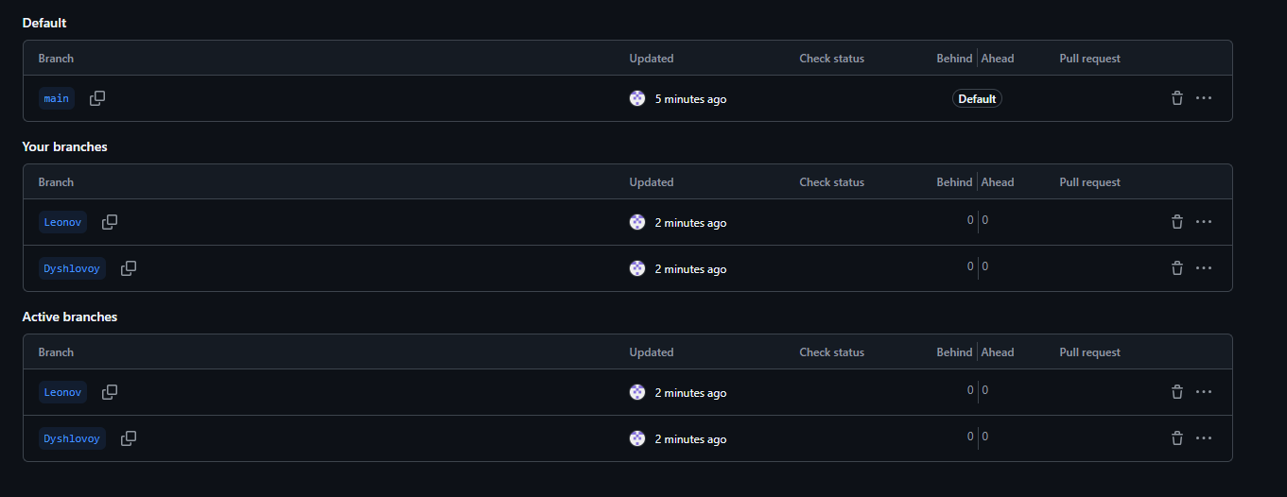

Была создана задача

